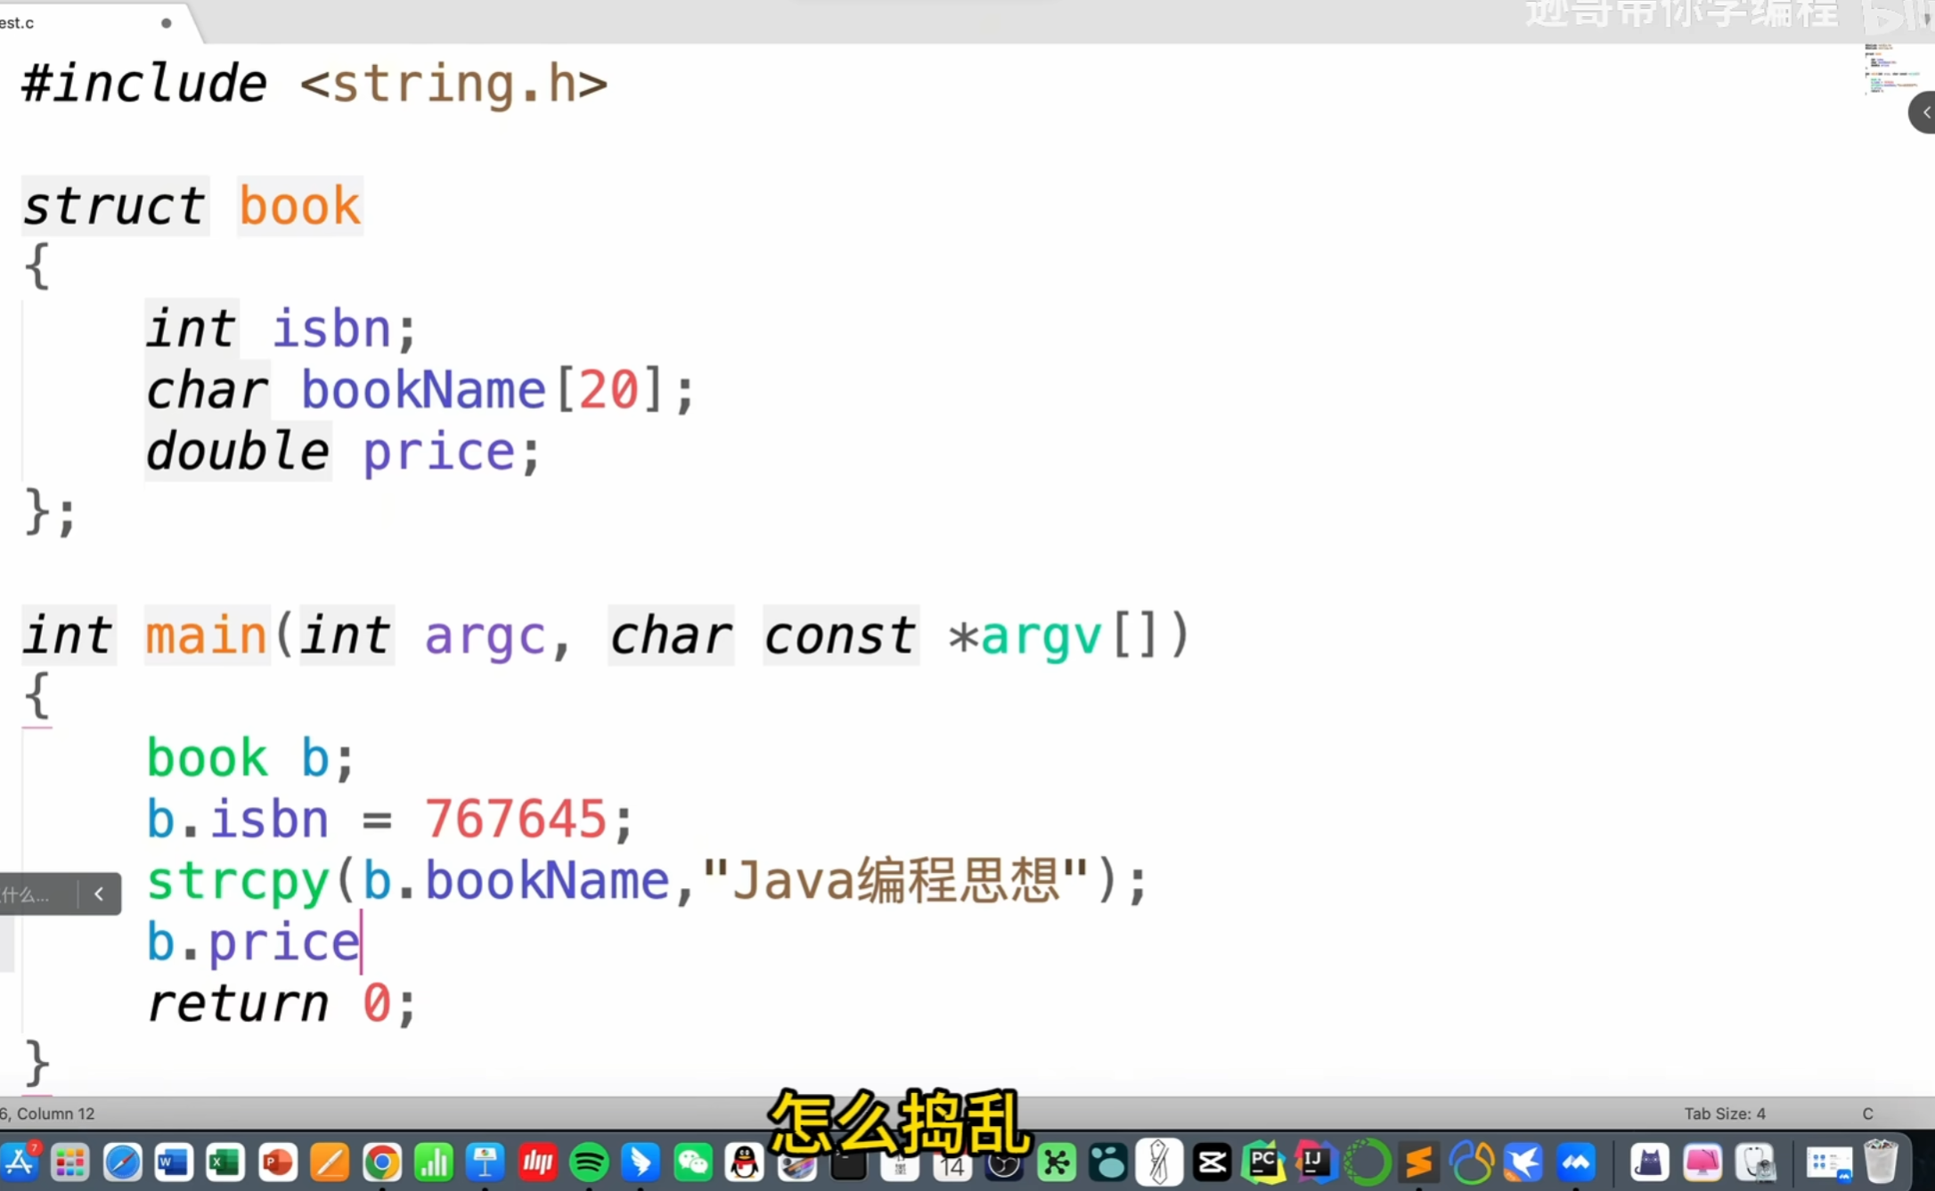

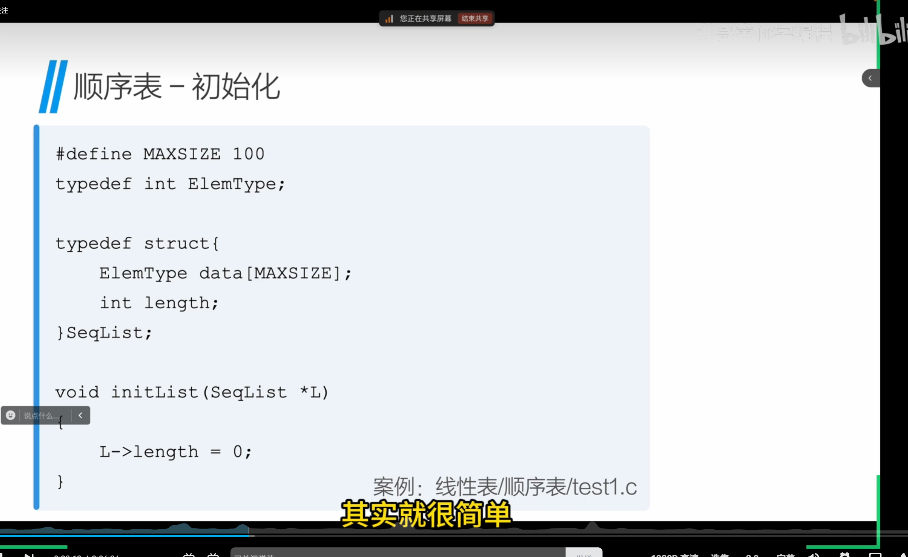

线性表基于结构体来的

一种有数组和可记的长度的j结构体typedef

Typedef的使用可以是程序据有可改性；

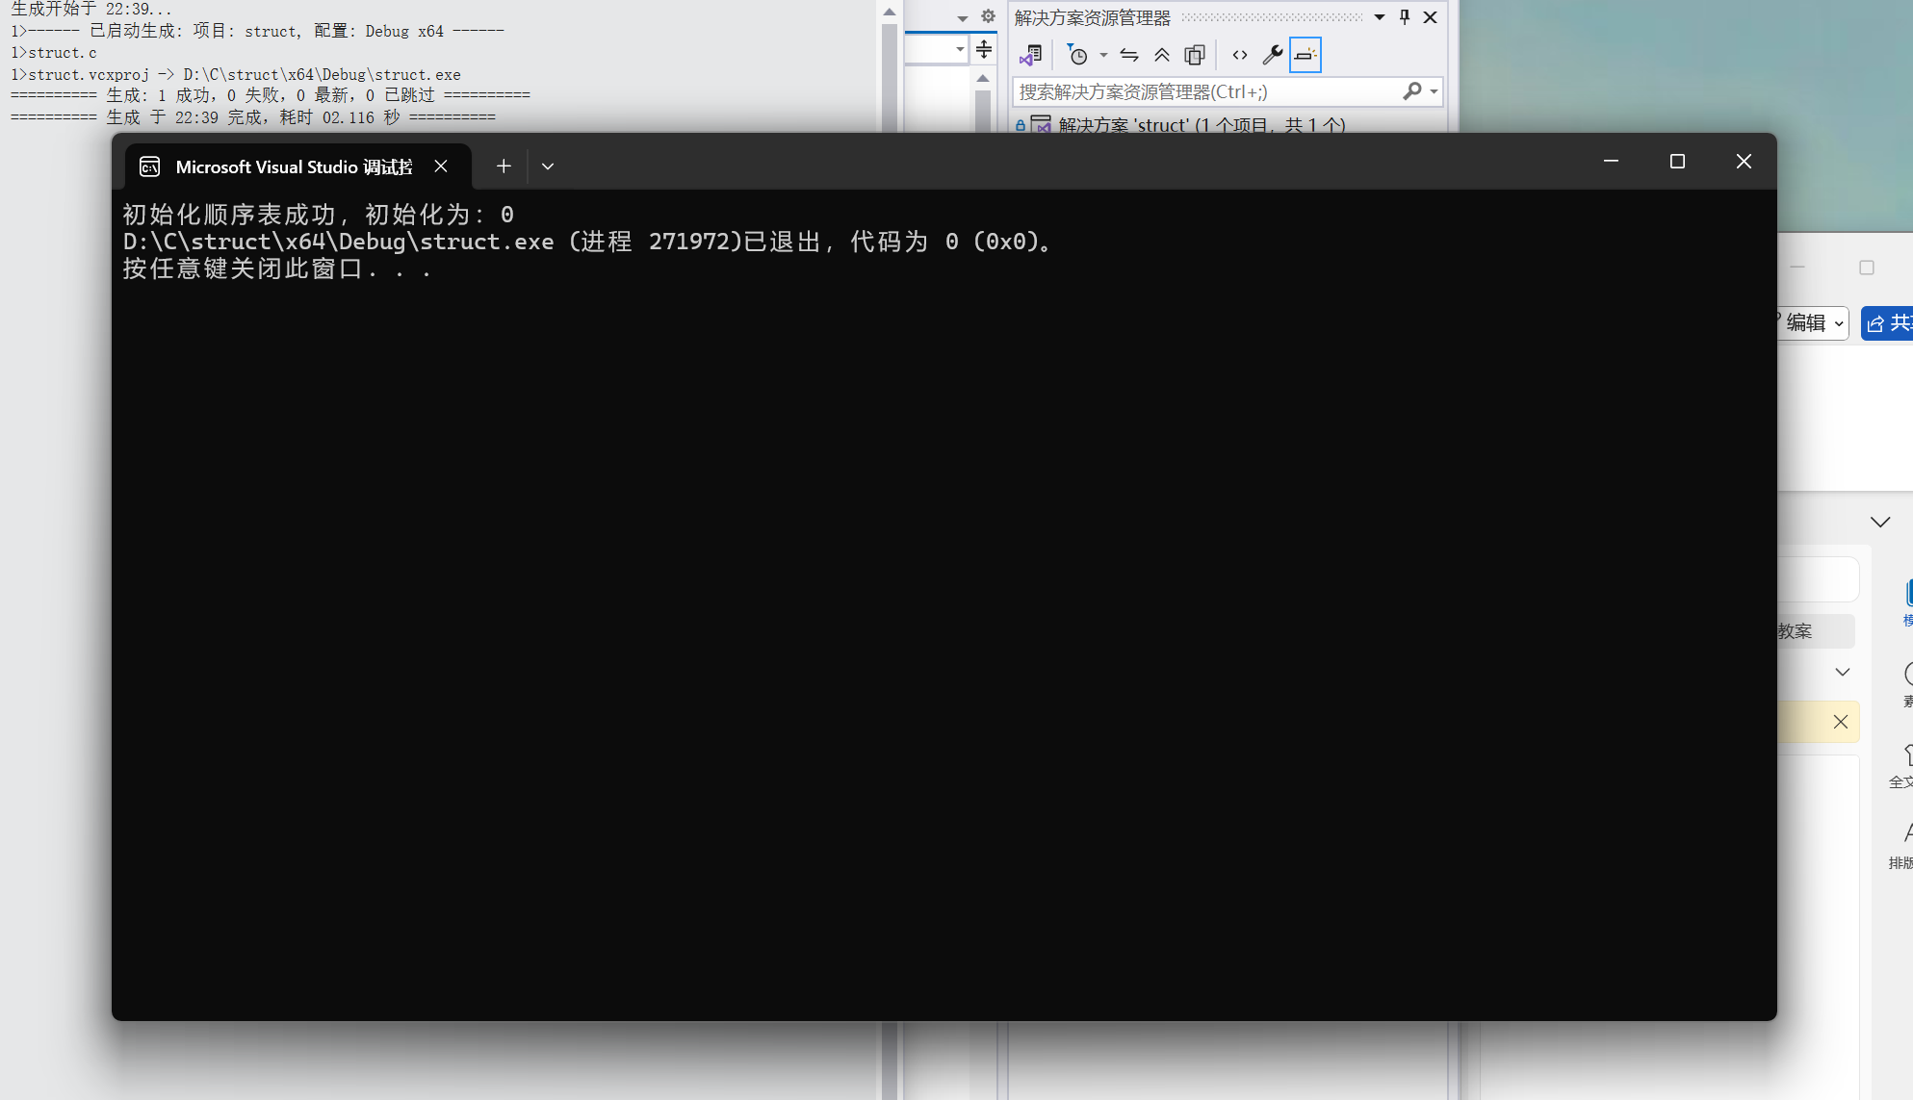

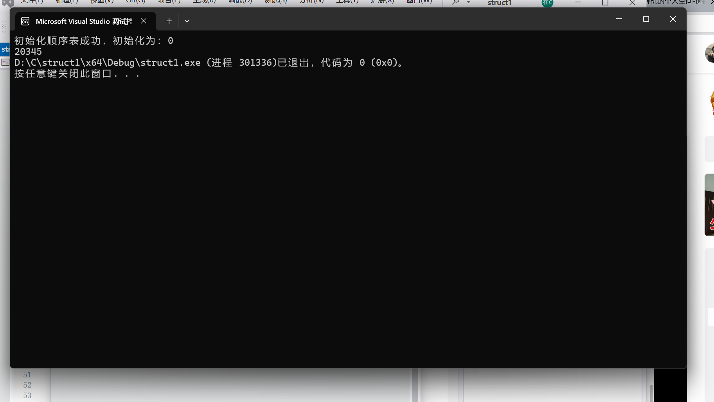

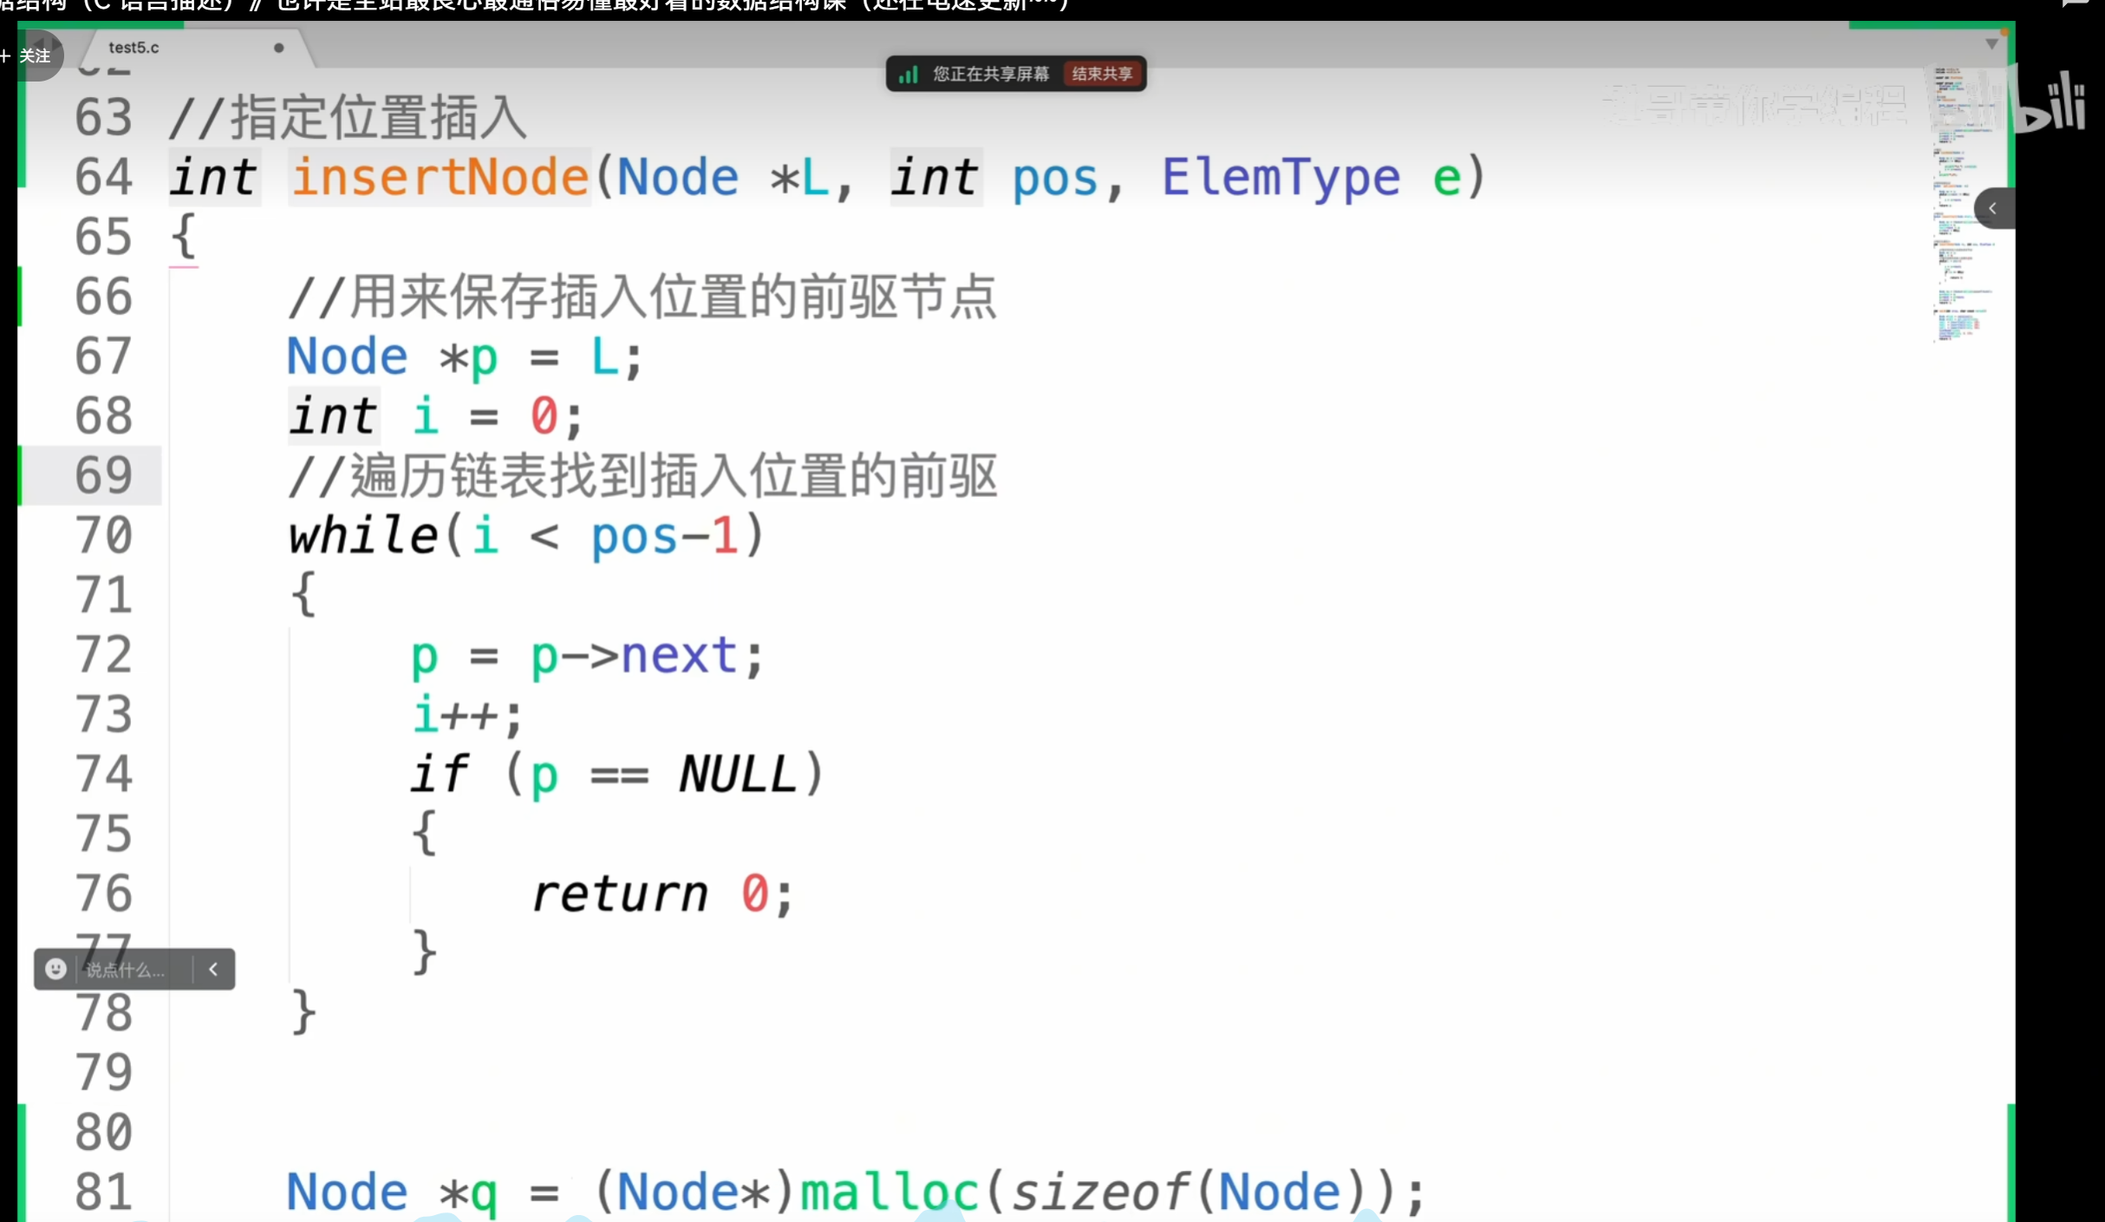

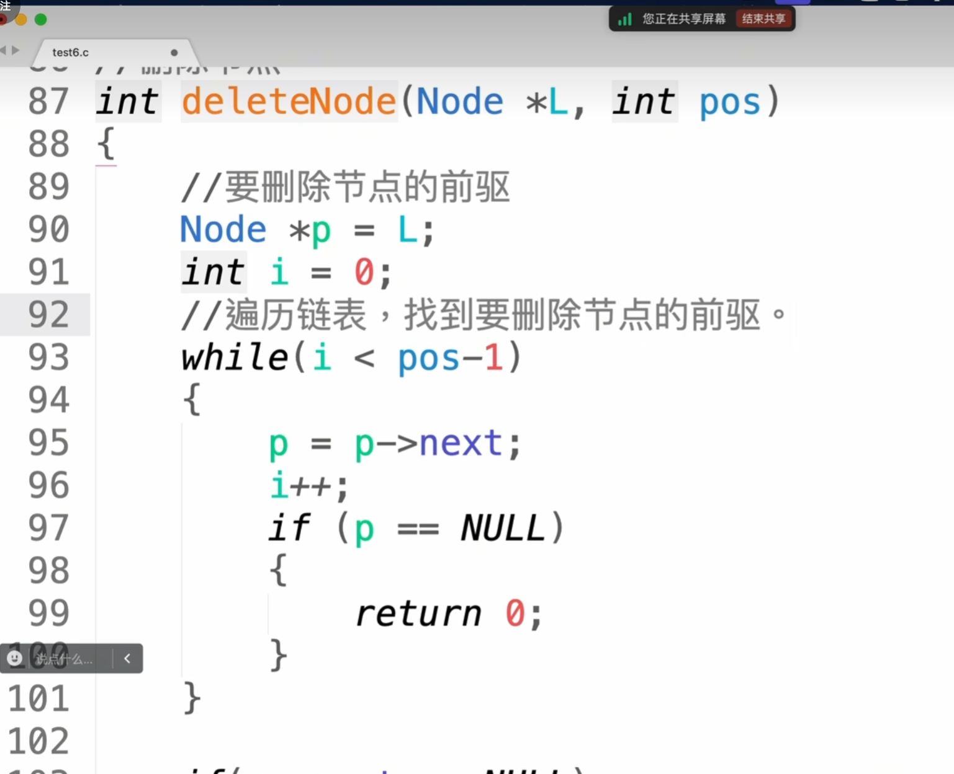

顺序表方便读取数据，

链表方便修改数据；

增删改查allin

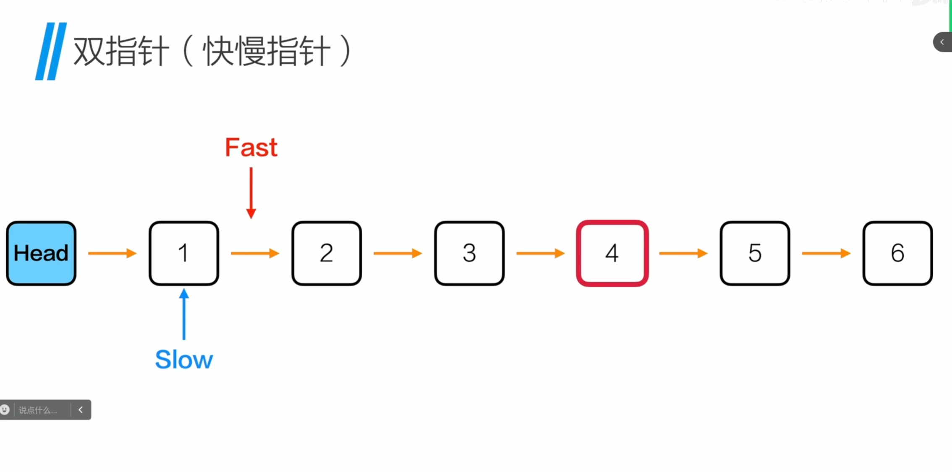

快慢指针（双指针）

用法一Eg找到链表倒数第n个data，先让快指针向前移3🙅‍，再快慢指针同步走，当快指针指向null时，慢指针就指向倒数第n个节点了（在线性数据中找数据都可以用双指针方法）

用法二eg找到相同后缀，找相同节点；（可以用在两个线性表上）；让快指针指向长链，慢指针指向短链，让快指针先走两链长度差的绝对值步（m-n）步（m>n），再同步移动，当两指针再次指向同一节点时，该节点就是你要找的数

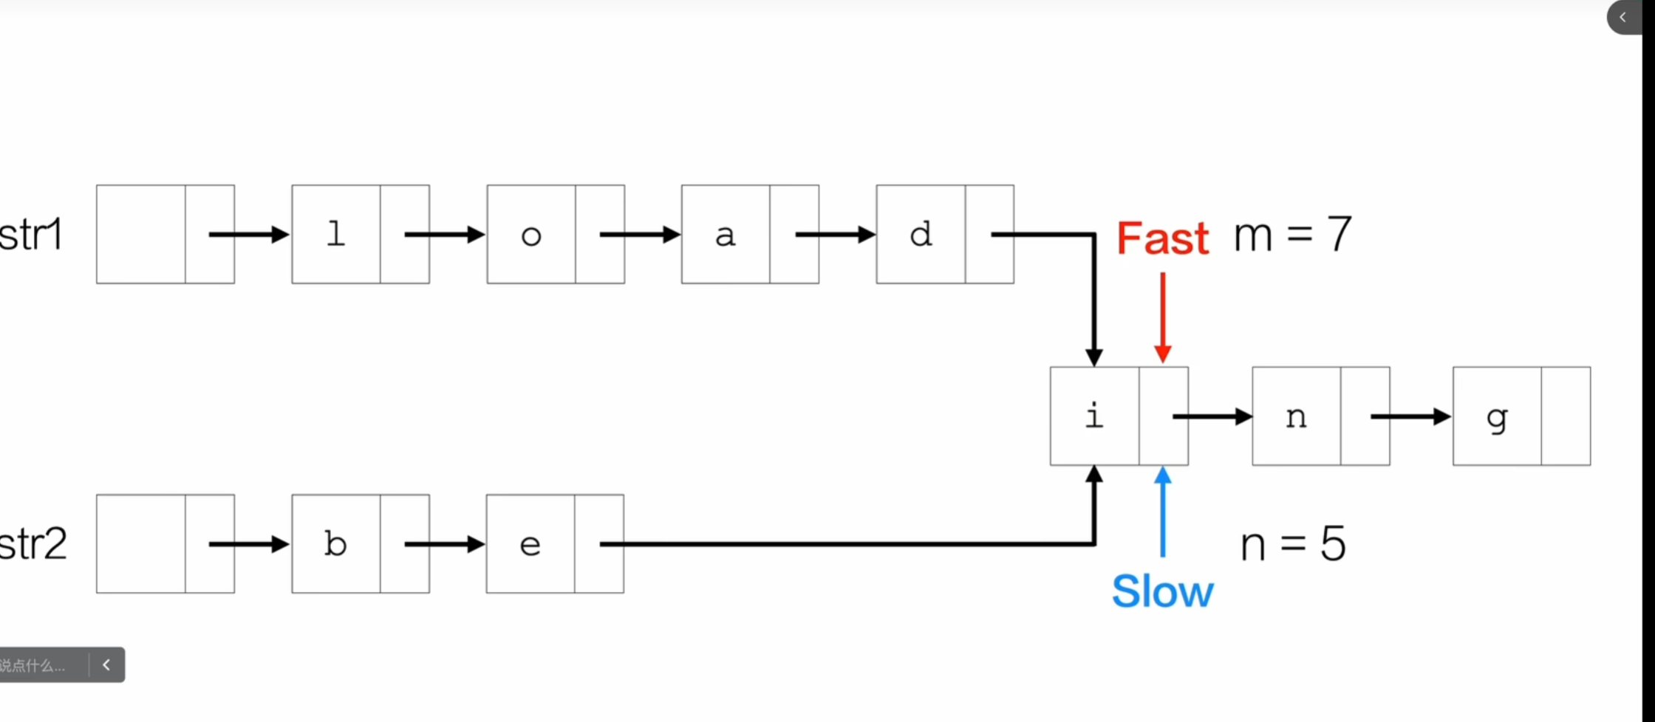

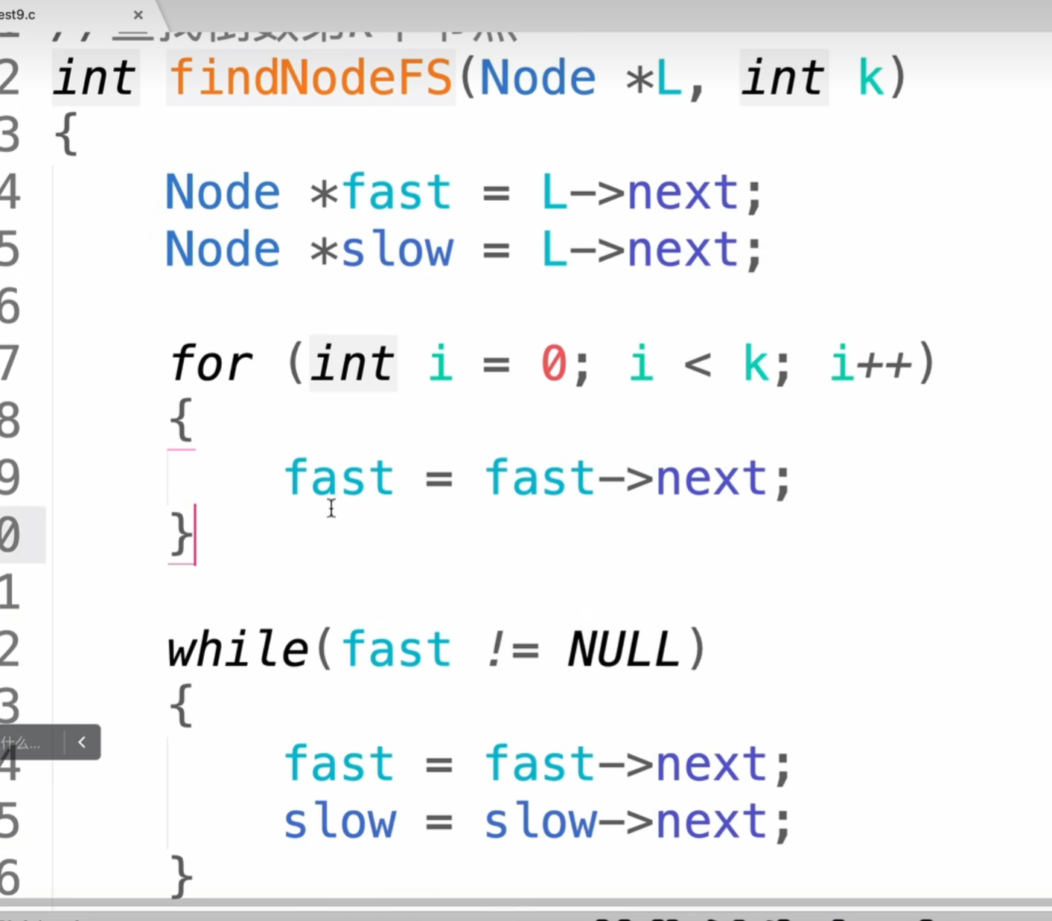

拿空间换时间

（用空间换时间）；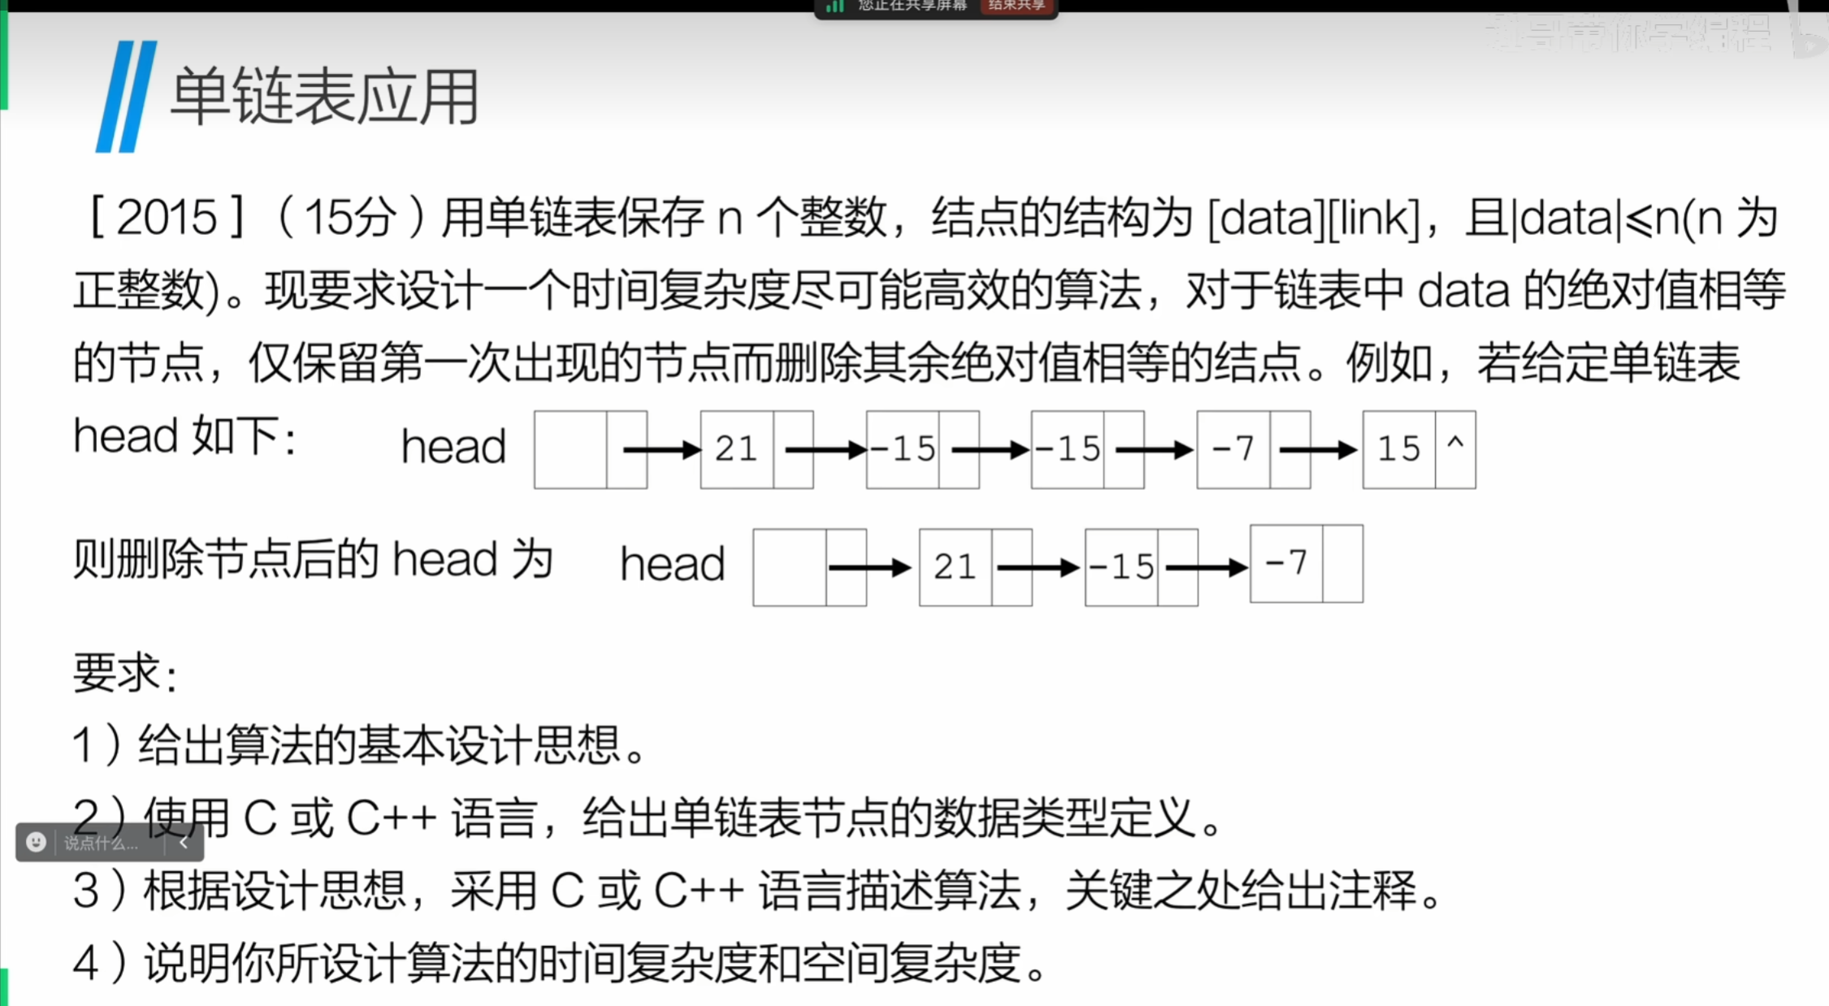

用一个数组来记录每个数出现的次数，然后当记录的次数已经=1了那下一次出现的数就break；数组的下标可以当成data的值这样记录；